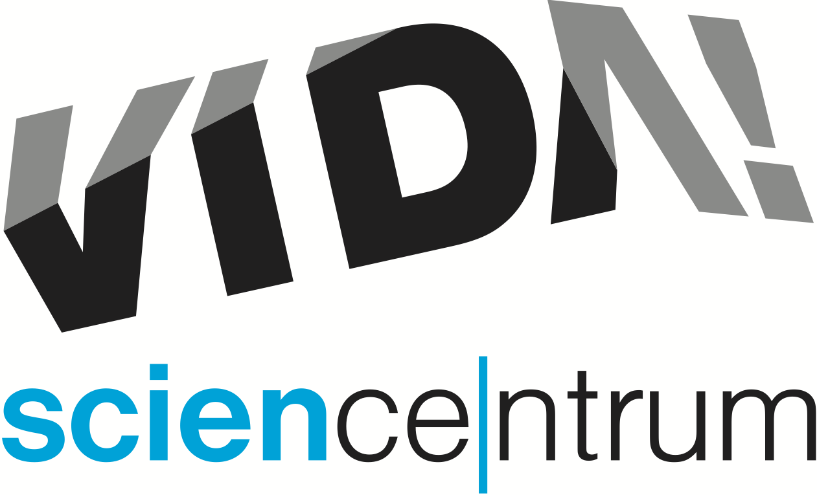
VIDA! DEM
tisková zpráva │ Brno │10. 1. 2023
Moravian Science Centre Brno,
příspěvková organizace
Křížkovského 554/12
603 00 Brno
tel: (+420) 737 134 878
info@vida.cz, www.vida.cz
tisková zpráva │ Brno │7. 3. 2023
V týdnu od 20. března do 26. března bude VIDA! science centrum součástí brněnských Dnů elektronové mikroskopie. „Celý březen bude na galerii ve VIDA! umístěna výstava Brno pod drobnohledem. Tato výstava byla připravena už v roce 2021 pro prezentaci Dnů elektronové mikroskopie, ale bohužel ten rok byla covidová opatření, a tak ji mělo možnost shlédnout jen málo návštěvníků. Tato výstava představuje fotografie různých předmětů souvisejících s Brnem pohledem elektronového mikroskopu,“ představil výstavu Lukáš Richter, ředitel VIDA!
V týdnu od 20. března jsme do programu zařadili science show Mikron. „Objevíte, jak pomocí optické sestavy nechat zmizet předmět. Poznáte rozdíly mezi fotonem a elektronem. I to jak se lámou paprsky v mikroskopu. Zjistíte, jak se dá ohnout svazek elektronů pomocí elektromagnetu a seznámíte se se zákonitostmi pohybu elektronů ve vakuu i ve vzduchu,“ popsal science show Ondřej Medek z programového oddělení VIDA!
„O víkendu 25.–26. března pak přidáme ještě workshop s elektronovým mikroskopem na cca 60 min s kapacitou 20 účastníků až 4x denně v předem domluvené časy na základě předchozí registrace. Ve volně průchozí laboratoři budou moct návštěvníci vyzkoušet práci s běžnými mikroskopy na vzorcích řas a kvasinek, nebo si sestavit mikroskop ze svého mobilního telefonu a čočky,“ doplnil Ondřej Medek. Workshopy budou probíhat v 10:30, 12:00, 15:00, 16:30 oba dva dny a je nutná předchozí rezervace.
Od roku 2023 je akce koordinována Hvězdárnou a planetáriem Brno.

Otevírací doba VIDA! v březnu
Pondělí 9:00–14:00
Úterý až pátek 9:00–18:00
Víkendy 10:00–18:00

Během brněnských jarních prázdnin bude otevřeno každý pracovní den od 9:00 do 18:00.

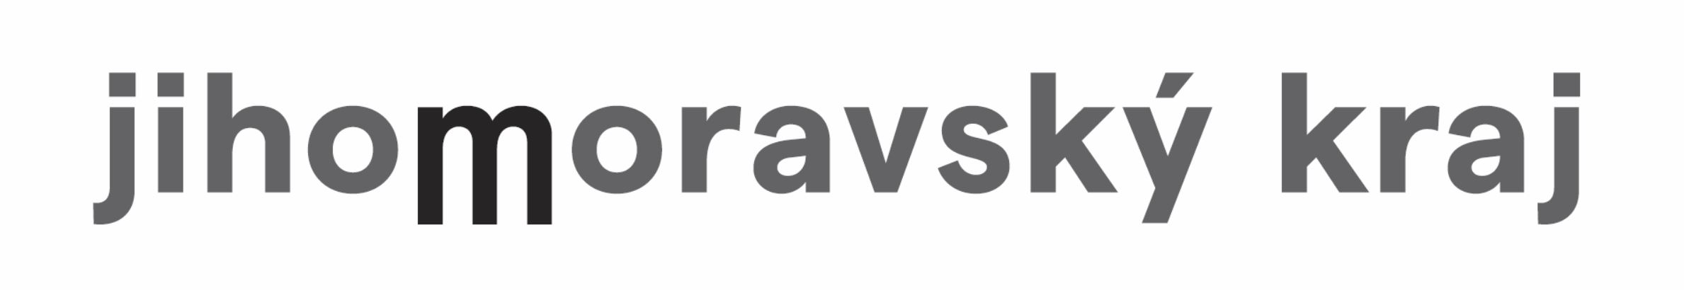
VIDA! science centrum
Křížkovského 12, Brno
www.vida.cz
www.facebook.com/vidabrno

Zábavní vědecký park VIDA! provozuje Moravian Science Centre Brno, příspěvková organizace Jihomoravského kraje.Moravian Science Centre Brno, p. o. je členem České asociace science center.

